

**LABORATORIO-03**

**JUEGO 3 EN RAYA**

**FACULTAD DE TECNOLOGÍA**

**Universitario (a):** Maria Elena Ramos Flores

**Carrera:** Ing. De Sistemas

**Docente:** Ing. Carlos Walter Pacheco

**Materia:** Inteligencia Artificial

**Fecha:** 28/04/2022

**JUEGO 3 EN RAYA**

**PROBLEMA**: Una implementación del algoritmo Minimax AI en Tic Tac Toe,

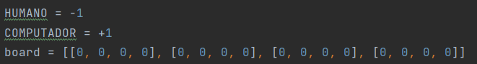 4x4

La Función de evaluación heurística del estado.

: El parámetro: estado, estado actual del tablero

: devuelve: +1 si COMPUTADOR gana; -1 si el HUMANO gana; 0 en caso de empate

EnEsta función verifica si un jugador especifico gana.

Las Posibilidades serían las siguientes:  
* Tres filas [X X X] o [O O O]  
* Tres columnas [X X X] o [O O O]  
* Dos diagonales [X X X] o [O O O]  
:parámetro estado, el estado del tablero actual  
:parámetro player: un Humano o un COMPUTADOR   
:devuelve: True si un jugador gana

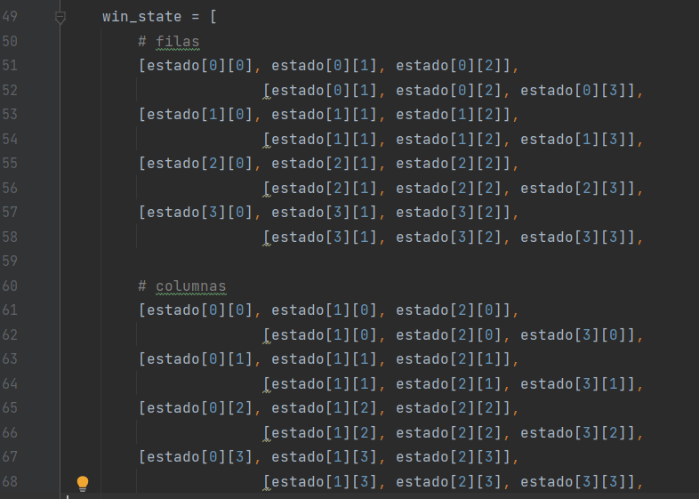

En Esa función verifica si el Humano o el COMPUTADOR gana

: parámetro estado, estado del tablero actual

: devuelve: True si el Humano o el COMPUTADOR gana

 (celdas_vacias) Cada celda vacía se agregará a la lista de celdas

: parámetro estado, estado de tablero actual

: devuelve, una lista de las celdas vacías

(movimiento_válido) Un movimiento es válido si la celda elegida está vacía

: parámetro x, coordenada X

: parámetro y, coordenada Y

: devuelve: True si la posición del tablero[x][y] está vacía

 Establece un movimiento en el tablero, si las coordenadas son validas

: parámetro x, coordenada X

: parámetro y, coordenada Y

: parámetro player, jugador actual

 Función IA que elige la mejor movida

AI función esa elección el mejor movimiento

: parámetro estado, estado actual en el tablero

: profundidad del parámetro, índice del nodo en el árbol (0 <= Profundidad <= 9), pero nunca nueve.

: parámetro jugador, un Humano o un COMPUTADOR

: devuelve, una lista con [la mejor fila, la mejor columna, la mejor puntuación]

 Imprimir el tablero en la consola

: parámetro estado: estado actual de la placa 

 Llama a la función minimax si la profundidad < 9,

de lo contrario, elige una coordenada aleatoria.

: parámetro c_choice: COMPUTADOR elección del enrutador X u O

: parámetro h_choice: elección de HUMANO X u O

: devolver:

 El HUMANO juega eligiendo un movimiento válido.

: parámetro c_choice: la elección X u O de COMPUTADOR

: parámetro h_choice: la elección X u O de HUMANO

: volver:

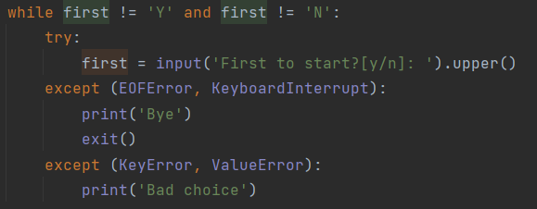Primero (quien empezara el juego y=humano y n=computador)

Ejecución total del problema la cual empieza el humano

